به نام خدا
پرسشنامه استاندارد درگیری شغلی (JIQ) کانونگو(1982)
ردیف | لطفاً میزان موافقت یا مخالفت خود را با هر کدام از موارد زیر با علامت ضربدر مشخص کنید. | خیلی زیاد | زیاد | تا اندازه ای | کم | خیلی کم
1 | مهمترین اتفاقات زندگی من به کارم مربوط می شود.
2 | شغلم تنها بخش کوچکی از زندگی من است.
3 | من از نظر شخصی کاملاً در شغل خودم غرق شده ام.
4 | من به خاطر شغلم زندگی می کنم و نفس می کشم.
5 | بیشترین علایق من پیرامون شغلم دور می زند.
6 | آنچنان با شغلم پیوند خورده ام که دل کندن از آن برایم بسیار دشوار است.
7 | معمولاً بین خود و شغلم احساس جدایی می کنم.
8 | خیلی از اهداف زندگی شخصی ام با شغلم در ارتباط است.
9 | شغل من برایم حکم زندگی و هستی را دارد.
10 | بیشتر اوقات مایلم آنقدر در شغلم غرق شوم که خود را فراموش می کنم.

معرفی ابزار
پرسشنامه درگیری شغلی: برای بررسی درگیری شغلی از پرسشنامه استاندارد (JIQ) بر اساس مدل کانونگو(1982) بهره گرفته شد. این پرسشنامه مشتمل بر 10 گویه بود که به گونه تفکیکی و بر اساس مقیاس پنج درجه ای لیکرت درگیری شغلی را می سنجد. کانونگو(1982) ضریب همسانی درونی و بازآزمایی این مقیاس را به ترتیب 87/0 و 85/0 گزارش کردند. این پرسشنامه در ایران در مطالعه تعجبی(1395) مورد استفاده و اعتباریابی قرار گرفته است.
شیوه نمره گذاری
طیف مورد استفاده در پرسشنامه بر اساس طیف پنج گزینه‌ای لیكرت می‌باشد (شامل: خیلی كم، كم، تا اندازه‌ای، زیاد و خیلی زیاد) در جدول زیر نشان داده شده است.

مقیاس درجه‌بندی سوالهای پرسشنامه های پژوهش بر اساس مقیاس پنج درجه‌ای لیكرت
گزینه انتخابی | خیلی زیاد | زیاد | تا اندازه‌ای | كم | خیلی‌كم
امتیاز | 5 | 4 | 3 | 2 | 1

تعیین پایایی و روایی ابزارهای اندازه‌گیری
برآورد پایایی پرسشنامه‌ها
برای تعیین پایایی، روشهای مختلفی وجود دارد. در این تحقیق برای مشخص نمودن پایایی پرسشنامه‌ها از ضریب آلفای كرونباخ استفاده گردیده است. این روش برای محاسبه هماهنگی درونی ابزار اندازه‌گیری از جمله پرسشنامه‌ها یا آزمودن‌هایی كه ویژگیهای مختلف را اندازه‌گیری می‌كنند بكار می‌رود. در اینگونه ابزار، پاسخ هر سوال می‌تواند مقادیر عددی مختلف را اختیار كند. سرمد و همكاران (1387) معتقدندكه «برای محاسبه ضریب آلفای كرونباخ ابتدا باید واریانس نمره‌های هر زیرمجموعه سوالات پرسشنامه یا زیرآزمون و واریانس كل را محاسبه نمود. سپس با استفاده از فرمول مربوطه مقدار ضریب آلفا را بدست آورد» (ص 169).
ضریب پایایی پرسشنامه‌های از طریق فرمول زیر به وسیله نرم‌افزار SPSS محاسبه شده است.
ra= ضریب آلفای کرونباخ
J= تعداد سوالات آزمون
²Sj= واریانس سوالات آزمون
²s= واریانس کل آزمون
ضرایب پایایی كل پرسشنامه‌ در پژوهش تعجبی1395
پرسشنامه | ضریب پایایی
درگیری شغلی | 90/0

برآورد روایی پرسشنامه‌ها
روایی به این مفهوم اشاره دارد كه وسیله اندازه‌گیری چیزی را كه ادعا می‌كند دقیقاً همان چیز را اندازه بگیرد یعنی متناسب با آن باشد و از مهمترین آن روایی صوری و محتوایی است و برای اینكه پرسشنامه‌ای حداقل دارای روایی محتوایی باشد باید سوالات آزمون با توجه به مبانی تئوریك دقیقاً مورد مطالعه و بررسی قرار گیرد تا میزان ارتباط و تناسب آنها با موضوع روشن گردد. روایی صوری و محتوایی هر یك از پرسشنامه‌های پژوهش به تفكیك در زیر ارائه می‌شود:
پرسشنامه استاندارد درگیری شغلی روایی محتوایی داشته است ولی از آنجایی كه جهت بومی ‌سازی كردن و هماهنگ کردن سوالات با دانشگاه اصلاحات مختصری در آن صورت گرفت و لذا روایی محتوایی و صوری آن با نظر متخصصان و استادان علوم تربیتی و مدیریت مورد تایید قرار گرفت. نتایج تحلیل عاملی پرسشنامه درگیری شغلی بر اساس نرم افزار لیزرل در نمودارهای زیر ارائه شده است.
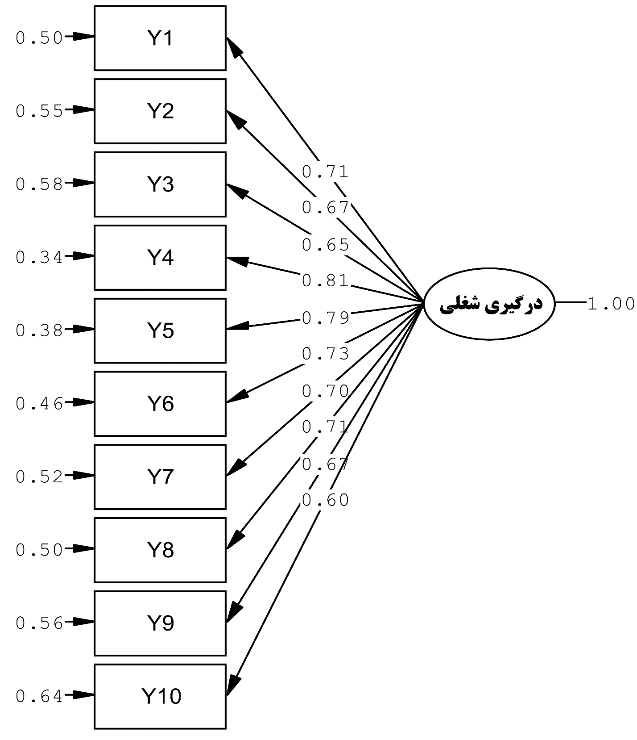
تحلیل عاملی تایید درگیری شغلی در حالت استاندارد

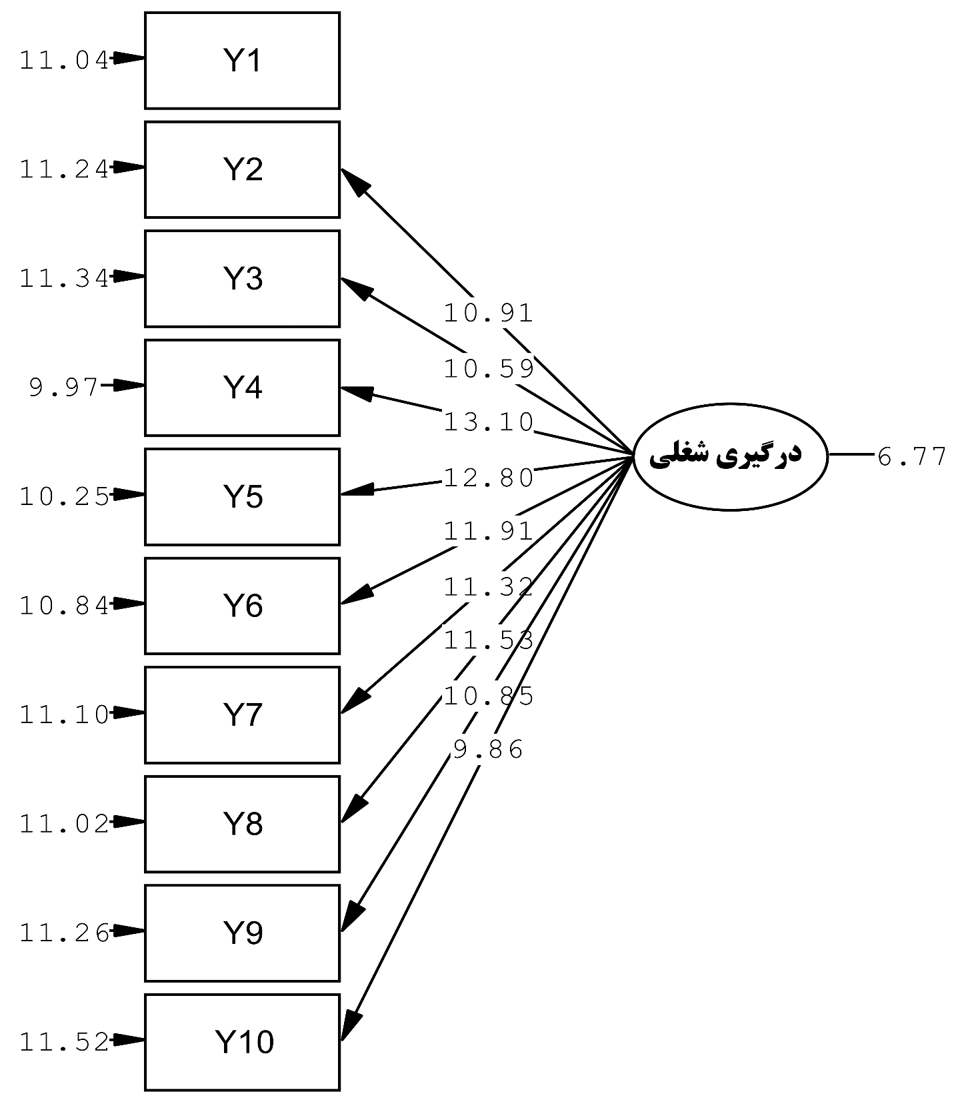
تحلیل عاملی تایید درگیری شغلی در حالت معنی داری

همانطور که در نمودار های فوق از خروجی های نرم افزار لیزرل برای تحلیل عاملی تائیدی متغیرهای مکنون درگیری شغلی قابل مشاهده است، بارهای عاملی (برآوردهای استاندارد) متغیرهای اندازه گیری برای عامل مکنون هویت سازمانی بین 60/0 تا 81/0، بدست آمد.
مشخصه های برازندگی انطباق
AGFI | GFI | CFI | RMSEA | X²/df
82/0 | 91/0 | 92/0 | 08/0 | 85/2
برای بررسی میزان برازش مدل آزمون شده از شاخص های معرفی شده توسط کلاین (2011) استفاده شد. این شاخص ها شامل X2/d.f که مقادیر کمتر از 3 قابل پذیرش هستند، شاخص نیکویی برازش (GFI)، شاخص برازش تطبیقی (CFI) که مقادیر بیشتر از 9/0 نشانگر برازش مناسب الگوی هستند، شاخص نیکویی برازش تعدیل یافته (AGFI) که مقادیر بیشتر از 8/0 قابل قبول هستند و مجذور میانگین مربعات خطای تقریب (RMSEA) که مقادیر کمتر از 08/0 نشانگر برازش مناسب الگوی هستند.

تعاریف نظری

درگیری شغلی: درجهای که فرد به صورت فعال در کارش شرکت میجوید و تصویری از مشارکت فعال یک فرد در کارش را نمایان میسازد (لامبرت و همکاران، 2011). به عبارت دیگر درگیری شغلی متشکل از سطوح روان شناختی مرتبط با کار است که منجر به پیوند شناختی اعضاء با سازمان می شود(هافر و مارتین، 2006).

تعاریف عملیاتی

درگیری شغلی: میزان درگیری شغلی بر اساس سوال‌های 1 تا 10 پرسشنامه استاندارد درگیری شغلی بر اساس مدل کانونگو(1982) و از طریق سوال های(مهمترین اتفاقات زندگی من به کارم مربوط می شود؛ شغلم تنها بخش کوچکی از زندگی من است؛ من از نظر شخصی کاملاً در شغل خودم غرق شده ام؛ من به خاطر شغلم زندگی می کنم و نفس می کشم؛ بیشترین علایق من پیرامون شغلم دور می زند؛ آنچنان با شغلم پیوند خورده ام که دل کندن از آن برایم بسیار دشوار است؛ معمولاً بین خود و شغلم احساس جدایی می کنم؛ خیلی از اهداف زندگی شخصی ام با شغلم در ارتباط است؛ شغل من برایم حکم زندگی و هستی را دارد؛ بیشتر اوقات مایلم آنقدر در شغلم غرق شوم که خود را فراموش می کنم) سنجیده می‌شود.

منابع

- تعجبی، محمود(1395)، الگوی علّی احساس عدالت سازمانی با درگیری شغلی؛ آزمون نقش میانجی هویت سازمانی و خوش بینی، پایان نامه دکتری مدیریت آموزشی، دانشگاه ارومیه.
- سرمد، ز.؛ بازرگان، ع. و حجازی، ا. (1387) روش‌های تحقیق در علوم رفتاری، چاپ دوازدهم، تهران: انتشارات آگاه.
- Hafer, J.C., and Martin, T.N. (2006).Job Involvement or Affective Commitment: A Sensitivity Analysis Study of Apathetic Employee Mobility. Institute of Behavioral and Applied Management. September 1.University of Nebraska at Omaha.
- Kanungo R.N( 1982). Measurement of job and work involvement. Journal of applied psychology 67, 341–349.
- Kline, R.B. (2011). Principles and practice of structural equation modeling. Second Edition, New York: The Guilford Press.
- Lambert, E. G., Hogan, N. L., Jiang, S., Elechi, O. O., Benjamin, B., Morris, A., Laux, J. M. and Dupuy, P. (2011). The relationship among distributive and procedural justice and correctional life satisfaction, burnout, and turnover intent: An exploratory study. Journal of Criminal Justice, 38, 7–16.

-reliability
-Coronbach Alpha Coeficient
- validity

